2019级研究生新生团组织关系转接步骤（“智慧团建”系统）

团组织关系转出单位不使用“智慧团建”系统的同学，可开具纸质介绍信转接团组织关系。马克思主义学院新生迁至“湖北省武汉工程大学马克思主义学院团委”，其他学院新生迁至“湖北省武汉工程大学研究生院团委”。
团组织关系转出单位使用“智慧团建”系统的同学，可网上转接团组织关系。马克思主义学院新生迁至“湖北省武汉工程大学马克思主义学院团委”，其他学院新生迁至“湖北省武汉工程大学研究生院团委”。
网上转接团组织关系的同学按以下方式（二选一）操作成功后，等待接收单位审核即可。

一、使用环境要求
1. “智慧团建”系统网址：https://zhtj.youth.cn/zhtj。
2. 电脑操作系统要求：Windows 7、Windows 8、Windows 10或MacOS。使用Windows XP系统可能会无法登录。
3. 电脑浏览器要求：IE10及以上版本的IE浏览器或Edge、Chrome、Firefox、Safari等浏览器，若使用360、QQ浏览器必须选择极速模式。
4. 目前“智慧团建”系统暂不支持手机端。

- 两种转接方式：
1、团员自己注册登录，向上级组织提出申请迁出
2、所属团支部管理员为该成员办理转接

方法1：团员自己向团组织提出申请迁出：
1.登录帐号（帐号：身份证号；密码：自己设置的，如果忘记了，请详见附件1操作步骤，重置密码）；登录后界面如下所示，点击“业务办理”，再点击“组织关系接转办理”。
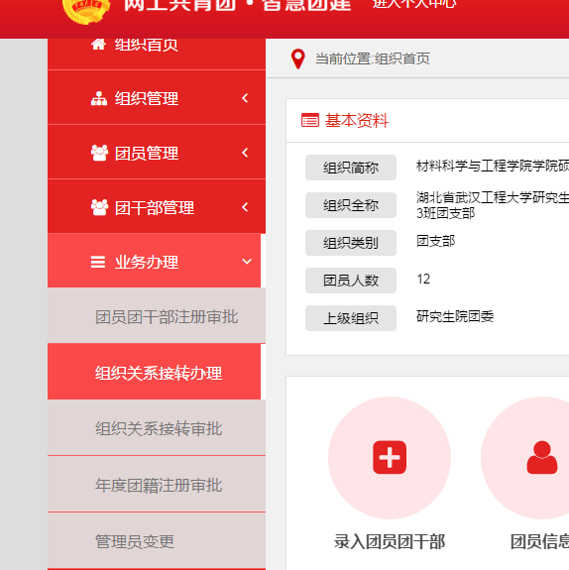

2.点击上方“办理转出”，再点击下方蓝框白字“办理转出”
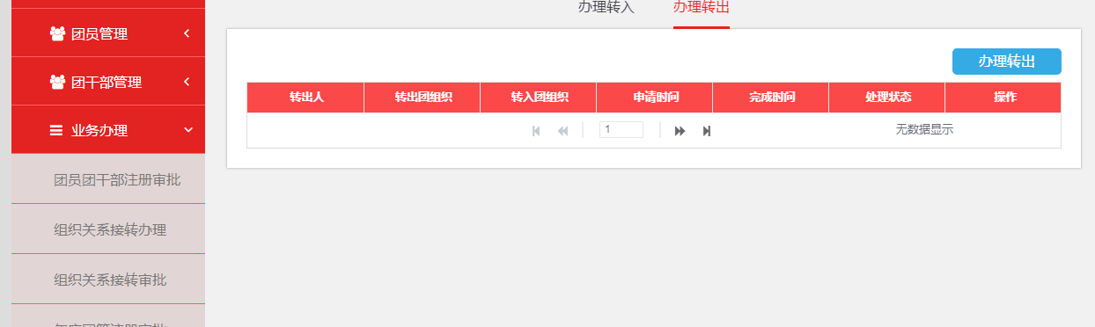

3.转出团支部：你现在所在的支部；转入组织：湖北省武汉工程大学研究生院团委 / 湖北省武汉工程大学马克思主义学院团委；转出原因：升学。
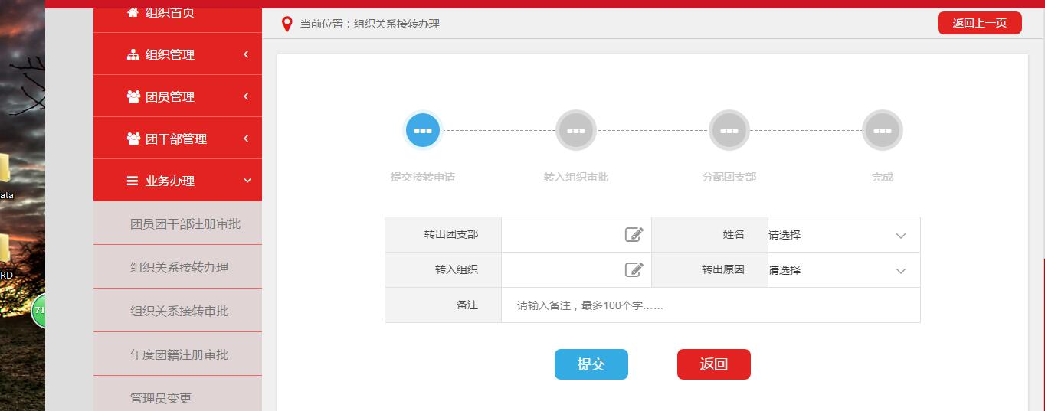

4.转出团支部管理员（一般为团支部书记）同意团员迁出审批：需联系管理员登录自己帐号，点击“操作中心”，再点击“查看”，确认信息无误后点击“确定”。
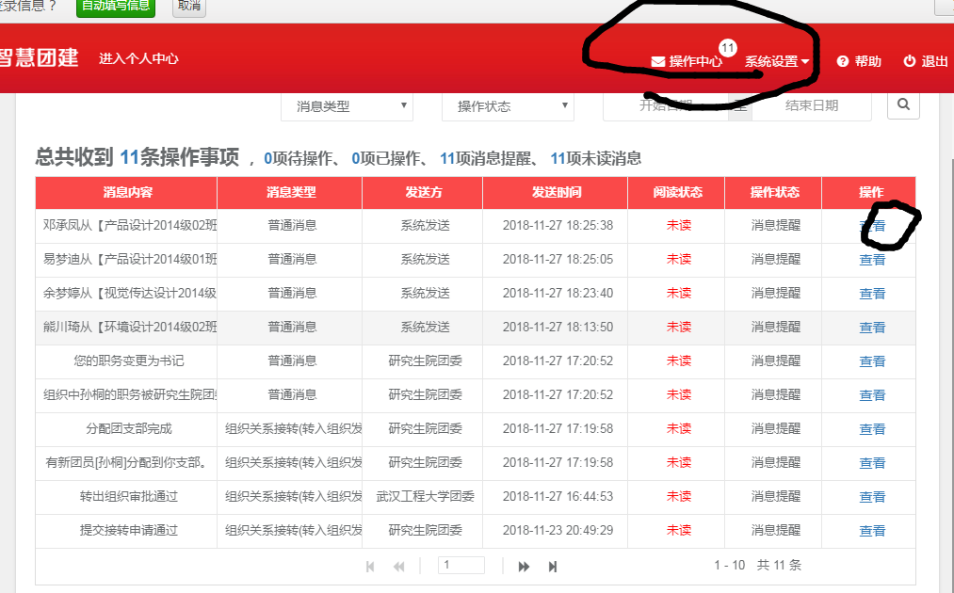
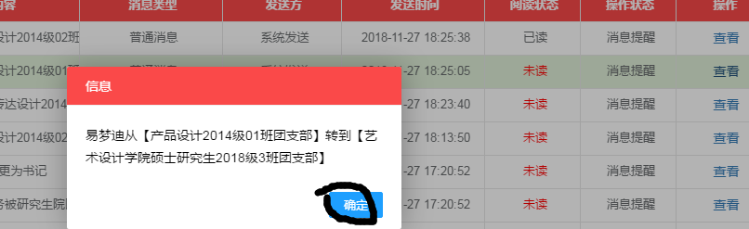

方法2：所属团支部管理员为该成员办理转接：
1.团支部管理员（一般为团支部书记）登录帐号（帐号：身份证号；密码：自己设置的，如果忘记了，请详见附件1操作步骤，重置密码）；登录后界面如下所示，点击“业务办理”，再点击“组织关系接转办理”。

2.点击上方“办理转出”，再点击下方蓝框白字“办理转出”
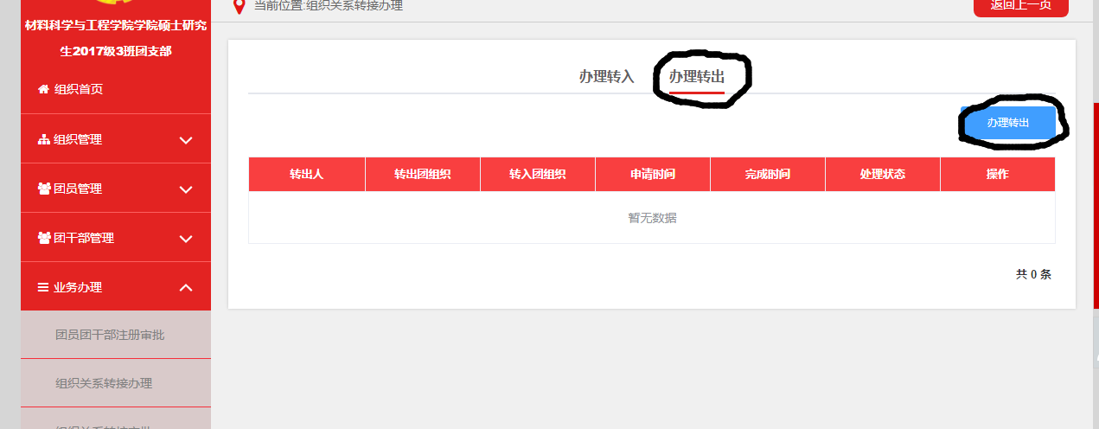

3.转出团支部：现在所在的支部；填写转出人姓名；转出原因：升学；转入组织：湖北省武汉工程大学研究生院团委 / 湖北省武汉工程大学马克思主义学院团委。

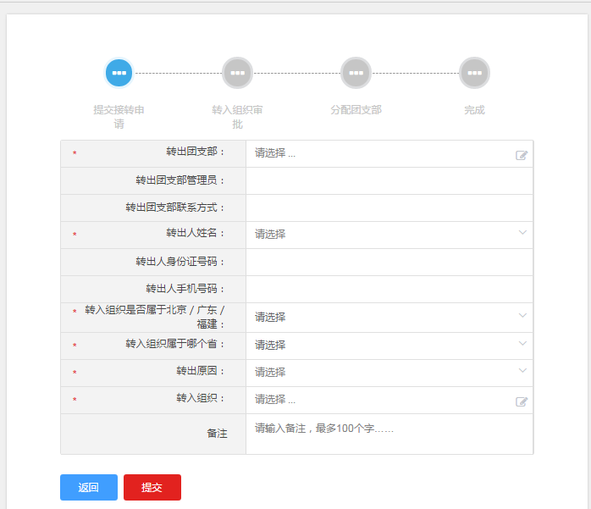

附件1：“忘记密码”修改步骤
1.登录界面点击忘记密码


2.验证码需联系团组织管理员（团员联系团支部管理员；团支部管理员联系上级团组织管理员，如学院团委负责人）提供：
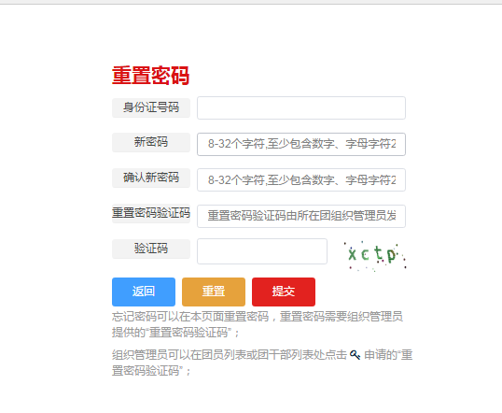
- 管理员登录页面后，点击“团员信息”
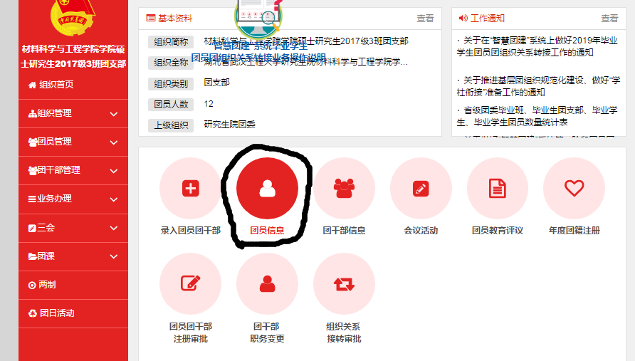

4.点击右侧绿色钥匙图案，即可生成验证码序列号。
